Ansøgningsskema til klubhuspuljen
— fokus på energi
Målgruppe
Klubhuspuljen henvender sig til folkeoplysende foreninger, der har eget klubhus eller lejer sig ind i kommunale faciliteter.
Formål
Klubhuspuljen prioriterer støtte til rene energitiltag og tiltag med en energimæssig vinkel i klubbens sociale rum. Tiltag med en tilbagebetalingstid på under 10 år er garanteret støtte (73. pct.). Resterende midler fordeles med reference til forskellige behovskategorier og tilhørende formel (se side 5).
Privatejede faciliteter
Foreninger, der lejer sig ind i private faciliteter, kan kun søge tilskud til relevante tiltag, som kan medbringes, når/hvis de forlader nuværende lejemål.
Puljeansvarlig
Puljen er finansieret af [XX] og administreret af [XX].
Håndværker
Foreningerne kan selv vælge håndværker. Ved opgaver der koster mere end 50.000 kr. indhentes 2 forskellige håndværkertilbud. Vedlagte håndværkertilbud er en forudsætning for en gyldig ansøgning.
Besøg
Foreninger skal bestille et gratis besøg fra idrætsrådets klubhuskonsulenter inden de kan fremsende ansøgningen. Klubhuskonsulenterne kan hjælpe med at identificere relevante tiltag og udfylde ansøgningsskema. Besøg bestilles via [XX - kontaktperson].
Ansøgningsskema
Ansøgere skal udfylde dette ansøgningsskema. Ansøgere bedes udfylde så meget som muligt af ansøgningsskemaet før besøg fra klubhuskonsulenten. Så kan klubhuskonsulenten bistå med at udfylde de dele af skemaet, som ansøger har brug for hjælp til.
Ansøgningsfrist
1. februar 2019.

Ansøgerklub
Klub

CVR

Facilitet
Navn

Adresse

Post nr.
Ejerforhold
(NB: vedlæg lejekontrakt v. leje)

Kontaktperson
Navn

Tlf.

Mail

Forbrug
Årsopgørelse | Vedlæg årsopgørelse for 2015, 2016, 2017

Varmekilde
Primær varmekilde | Olie __ Naturgas __ Pillefyr ___ El-varme __ Fjernvarme __
Sekundær varmekilde | Olie __ Naturgas __ Pillefyr ___ El-varme __ Fjernvarme __

Tilskud fra energistyrelsen
___Ja tak | Vi ønsker at [XX - energiselskab] skal beregne størrelsen af et evt. ekstra energi-tilskud som efterfølgende udbetales til klubben. Det betyder, at klubben overdrager [XX - energiselskab] retten til at indberette energibesparelsen til Energistyrelsen – kaldet Energiselskabernes energispareindsats (anbefales af [XX - tovholder på partnerskabet]). Klubben kan ikke overdrage samme rettighed til andet energiselskab. Klubben behøver ikke være tilsluttet [XX - energiselskab] for at modtage ovenstående hjælp. Det bekræftes samtidigt at tiltagene ikke er påbegyndt.
__ Nej tak | Vi ønsker ikke evt. tilskud fra [XX - energiselskab].

Plantegning
Ansøger bedes skitsere eller vedlægge en plantegning over de rum, hvor klubben ønsker tiltag. Det er nødvendigt, når vi skal beregne tilbagebetalingstider. Tegningen behøver fx ikke være mål-fast og med lineal mv.. Tre ting er dog vigtige:
- Indsæt metermål i tegningen
- Indsæt eksisterende vinduer og døre i tegningen
- Placer jeres ønsker til nye tiltag i tegningen
Klubbens aktivitetsdata
De følgende spørgsmål skal hjælpe med at vurdere klubbens behovstype og beregne tilbagebetalingstider.
- Antal aktive medlemmer i foreningen: ______
- I hvilke af følgende måneder er klubhuset åbent?
  - Oktober JA__ NEJ __
  - November JA__ NEJ __
  - December JA__ NEJ __
  - Januar JA__ NEJ __
  - Februar JA__ NEJ __
  - Marts JA__ NEJ __
  - April JA__ NEJ __
- Hvor mange timer om ugen er klubhuset cirka åbent, når sæsonen er i gang? _________
- Er der rumsænkning på temperaturen i opvarmningssæsonen (fx 17° om natten?) _______

Klubbens ønsker til energitiltag
Tiltag | Pris | Billede (vedlæg)
Beregningsdata
Hvis du har ansøgt til en af nedenstående tiltag, skal den pågældende boks udfylde. Pris og effekt udfyldes af håndværker. Det øvrige kan udfyldes med klubhuskonsulent under besøg. Hvis du har søgt til energitiltag, som ikke fremgår af nedenstående, vil du muligvis blive kontaktet vedrørende supplerende oplysninger.
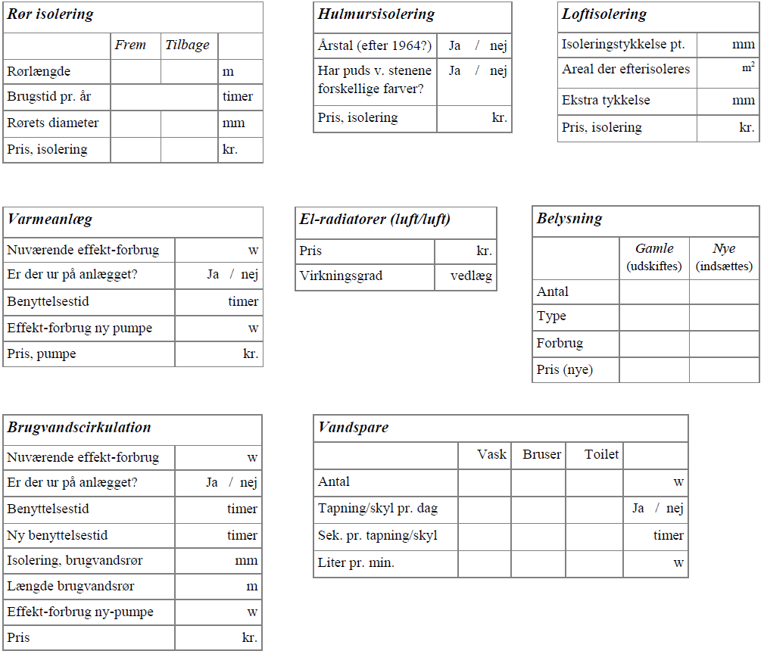
Forbedringsforslagene prioriteres forskelligt
Tiltag med en tilbagebetalingstid på over 10 år (forbedringstiltag) er ikke sikre på at modtage støtte. De fordeles med reference til nedenstående behovskategorier og tilhørende formel, hvis der midler, når de rene energitiltag er prioriteret, jf. klubbernes vejledning fra stormøde ultimo 2014.
Tre behovskategorier
De forskellige forbedrings-tiltag er inddelt i tre grupper (grønne, gule og røde) på møde med klubberne ultimo 2014. De mest grundlæggende behov er grønne. Procentsatserne i parentes viser den maksimale støtte, et tiltag kan få indenfor de tre grupper (hhv. 75, 60, 40 pct.). Hvis der er flere ansøgninger end støttekroner prioriteres grønne opgaver først, dernæst gule osv.. Hvis der skal prioriteres mellem behov af samme farve anvendes som udgangspunkt en formel, som beregner pris set i forhold til klubbens medlemstal og brugstimer. Beregningerne tager hensyn til energibesparelser og til små foreninger, (så medlem nr. 1 tæller mere end nr. 100).
Grønne tiltag (73 pct.)
Sociale rum (m2) der matcher daglige brugere
El, vand, varme installationer
Adgang til toilet
Opbevaringsrum til foreningsejede ting/redskaber
Adgang til omklædning (dog afhængig af præcedens i den konkrete idræt)
Adgang til bade-faciliteter (dog afhængig af præcedens i den konkrete idræt)
Gule tiltag (60 pct.)
Mødelokale
Te-køkken (ikke aflukket)
Trådløst internet
Handicap venligt
Værksteds-faciliteter
Afskærmning/ruminddeling
Røde tiltag (40 pct.)
Køkken (aflukket med installationer)
Cafeteria
Ekstra mødelokale
Akustik
Overnatningsmuligheder
Terrasse/grillplads/bålplads
Grå tiltag (0 pct.)
Fx: værktøj, redskaber, udstyr (bolde, net mv.)
Fx: anlæg, højtalere, fjernsyn
Fx: sofa, borde, stole
Fx skabe og inventar til opbevaring

